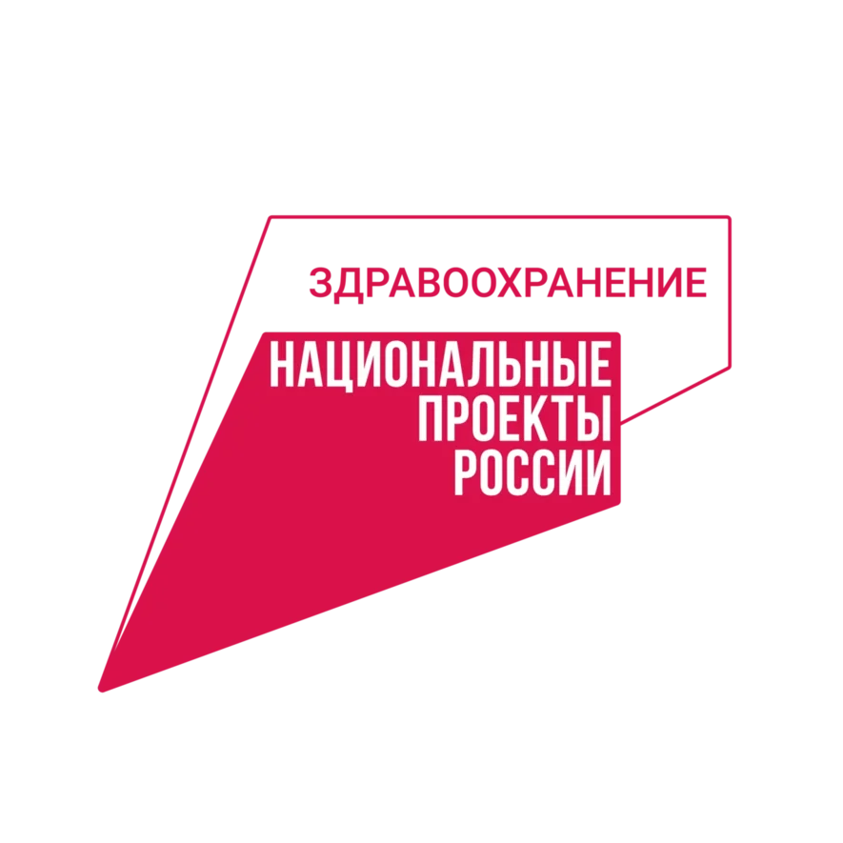

В России 15 октября отмечается
Всемирный день борьбы против рака молочной железы

15 октября, ежегодно, отмечается Всемирный день борьбы против рака молочной железы. С 1993 года октябрь является месяцем борьбы против рака груди по инициативе Всемирной организации здравоохранения. В этот день АНО «Национальные приоритеты» при поддержке Министерства здравоохранения Российской Федерации проводят серию мероприятий и акций, направленных на повышение осведомленности в отношении рака молочной железы с целью привлечения внимания населения к проблеме, акцентирования внимания на важности ранней диагностики данного заболевания. Все акции проходят в рамках нацпроекта «Здравоохранение».

По данным ВОЗ, рак молочной железы – один из самых распространенных видов онкологических заболеваний у женщин. На его долю приходится 21% установленных диагнозов рака.

«При раннем обнаружении заболевания количество выздоровевших достигает 90 %, поэтому крайне важно регулярно проводить медицинские обследования всего организма и научиться простым и эффективным способам самодиагностики», - отметила генеральный директор АНО «Национальные приоритеты» София Малявина.

Коммуникационная кампания «Сейчас самое время»

АНО «Национальные приоритеты» разработана креативная кампания «Сейчас самое время», основная цель которой – научить девушек проводить самодиагностику молочной железы. Кампания задействует различные форматы коммуникаций - сюжеты на телевидении, статьи в печатных изданиях, челленджи в социальных сетях, проекты в Интернете, а также проведение корпоративных акций на предприятиях.

Консультации, лекции, мастер-классы

15 октября Всероссийское общественное движение «Волонтеры-медики» проведет мероприятия в онлайн и оффлайн форматах, приуроченные к Всемирному дню борьбы
с раком молочной железы. Цель мероприятий – повышение уровня информированности взрослого населения страны о причинах развития рака молочных желез, его профилактике, своевременной диагностике и основах лечения.

Информационные материалы к Всемирному дню борьбы с раком молочной железы доступны по ссылке: https://clck.ru/Y4MXS

Следите за своим здоровьем и помните, что пять минут самодиагностики молочной железы спасут годы вашей жизни.

Узнать больше о профилактике, диагностике и лечении рака можно на официальном портале Минздрава России: onco-life.ru

Контакты АНО «Национальные приоритеты»:
Александра Бондарь, менеджер проекта «Здравоохранение» АНО «Национальные приоритеты», 8 925 058 62 47

! В материале обязательно упоминать национальный проект «Здравоохранение»!

